USA-Saudi-Arabien

US-Regierung segnete heimlich Export von Nukleartechnologie für Riad ab

– auch nach Khashoggi-Mord
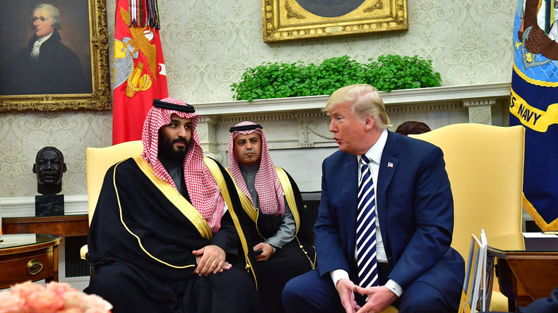
6
Das US-Energieministerium hat den Know-how-Export von Nukleartechnologie genehmigt – unter Ausschluss sogar des Kongresses, obwohl Kritiker befürchten, dass Riad Atomwaffen entwickeln könnte. Auch nach dem brutalen Mord an Khashoggi wurden weiter Genehmigungen erteilt.
Die Trump-Administration genehmigte sieben Lizenzen für den Export von Nukleartechnologie nach Saudi-Arabien. Zwei davon erteilte es sogar noch nach der Ermordung des saudischen Dissidenten und US-Bürgers, Jamal Khashoggi, obwohl der US-Geheimdienst Hinweise besitzt, dass der saudische Kronprinz Mohammed bin Salman persönlich die brutale Ermordung von Khashoggi angeordnet hatte. Außerdem befürchten Abgeordnete, dass die Golfmonarchie so mit Washingtons Hilfe Atomwaffen entwickelt.
Im April hatten Senatoren beider Parteien den US-Energieminister Rick Perry um Informationen über die Genehmigungen für US-Unternehmen gebeten, mit denen Know-how zu Kernenergie-Technologien mit Saudi-Arabien geteilt werden könnten.
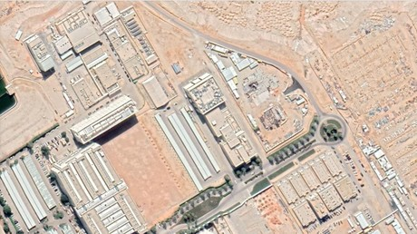
Mehr lesen:Nuklearexperte: Satellitenbilder zeigen, dass saudische Reaktoranlage kurz vor Fertigstellung steht

Berichten zufolge habe der US-Energieminister seit November 2017 Genehmigungen vergeben, die es US-Unternehmen ermöglichen, sensible Nukleartechnik-Informationen mit Riad zu teilen. Weder die Öffentlichkeit noch der US-Kongress erfuhren davon.
Aus der Antwort des Energieministeriums an die Abgeordneten ging hervor, dass von insgesamt sieben Genehmigungen für den Transfer nukleartechnischen Know-hows nach Riad eine am 18. Oktober vergangenen Jahres erteilt wurde sowie eine weitere am 18. Februar dieses Jahres. Anfang Oktober wurde Khashoggi im saudischen Konsulat in Istanbul vorsätzlich auf brutale Weise ermordet.
Die Abgeordneten sehen das Energieministerium gesetzlich dazu verpflichtet, den Kongress über derartige Genehmigungen zu informieren. Senator Tim Kaine beklagte darüber hinaus, dass solche Deals mit den Saudis – gegen die Einwände aus beiden Parteien – den amerikanischen nationalen Sicherheitsinteressen schaden und eine gefährliche Eskalation der Spannungen in der Region vorantreiben.
Mehr zum Thema - US-Regierung umgeht Kongress bei Waffenverkäufen an Saudi-Arabien
Die Ausfuhrgenehmigungen für die Nukleartechnik – sogenannte Teil-810-Genehmigungen – betreffen den Transfer von Know-how, aber nicht von Materialien. Jedoch befürchten Kritiker, dass durch diese Transfers die Beschränkungen zur Nichtweiterverbreitung umgangen werden, welche ansonsten dem Käufer auferlegen würden, kein Uran anzureichern oder Plutonium aufzubereiten, welches in Waffen verwendet werden könnte.Im April wurden Pläne der saudischen Regierung bekannt, im nächsten Jahr eine Ausschreibung in Höhe von mehreren Milliarden US-Dollar für den Bau von zwei Atomreaktoren unter anderem mit den USA und anderen potenziellen Lieferanten zu diskutieren.Während Riad behauptet, lediglich friedliche Zwecke zu verfolgen, hat es bisher weder das Abkommen mit den USA gemäß dem US-Atomgesetz über die friedliche Nutzung der Kerntechnologie unterzeichnet, noch wurde das Zusatzprotokoll der Internationalen Atomenergiebehörde über Garantien zu Überprüfungen unterzeichnet, wonach die Kerntechnologie nur für friedliche Anwendungen nutzbar wäre.
Quelle: https://deutsch.rt.com/nordamerika/88977-us-regierung-segnete-heimlich-nuklear-export-saudis-ab/?utm_source=Newsletter&utm_medium=Email&utm_campaign=Email

